新龙小三班今日动态
2.19
来园活动
学号 | 姓名 | 情绪 | 午餐情况 | 午睡情况 | 备注
1 | 胡凯元
2 | 黄煜棋
3 | 王思宸 | ○ | ○两碗饭 | ○
4 | 徐建航 | ○ | ○ | ○
5 | 陈嘉洛
6 | 郑又嘉 | ○ | ○ | ○
7 | 耿旻熙 | ○ | ○ | ○
8 | 郑成鑫 | ○ | ○两碗饭和汤 | ○
9 | 李文浩
10 | 张铭宇 | ○ | ○两碗饭 | ○
11 | 严铭轩 | ○ | ○ | ○
12 | 胡述年 | ○ | ○ | ○
13 | 蒋致远 | ○ | ○ | ○
14 | 王子安 | ○ | ○ | ○
15 | 沈欣妤 | ○ | ○ | ○
16 | 赵歆何 | ○ | ○ | ○
17 | 张一柠 | ○ | ○ | ○
18 | 刘子妍 | ○ | ○ | ○
19 | 赵敏含 | ○ | ○ | ○
20 | 邰昕悦 | ○ | ○ | ○
21 | 李安妍 | ○ | ○两碗饭 | ○
22 | 杨一安 | ○ | ○ | ○
23 | 张伊伊
24 | 徐钥媛 | ○ | ○ | ○
25 | 王瑾橙
观察内容：观察目标幼儿来园、午餐、午睡的情况
备注：为了方便记录，每一项评价可以选择一个标记，打勾或者画圈都可以。
情绪：稳定○、不稳定△
午餐：吃完○、没吃完△
午睡：入睡○、未入睡△
评价与分析：
入园情绪：今天大部分宝宝入园情绪很稳定，能开心来幼儿园。大部分幼儿都能主动放水杯。他们已经适应了幼儿园生活。来园后知道签到、放物品和吃点心，已经熟悉了一日生活流程。
午餐情况：今天吃的是板栗牛肉焖饭，喝的是萝卜木耳鸽子汤。
午睡情况：大部分幼儿在12:40前入睡，个别幼儿13：00前睡着。

区域游戏：
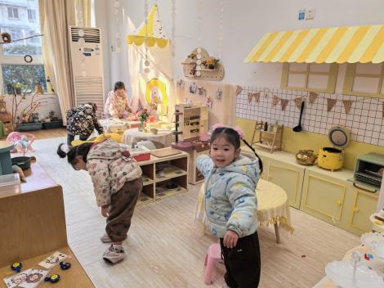  娃娃家 | 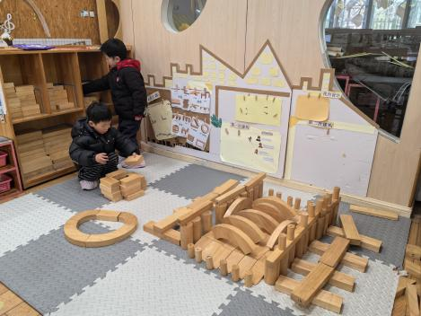  科探区  地面建构 | 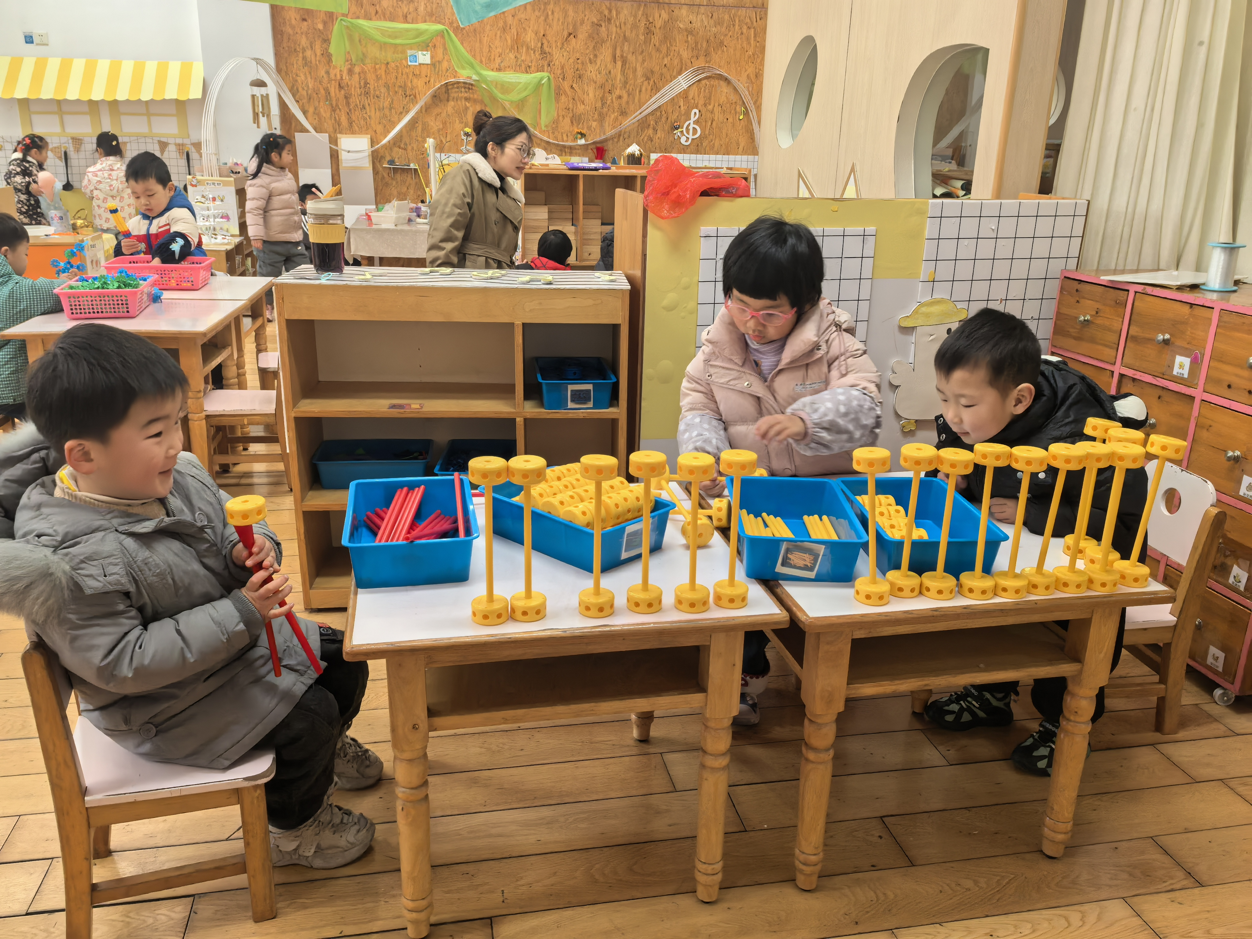  万能工匠
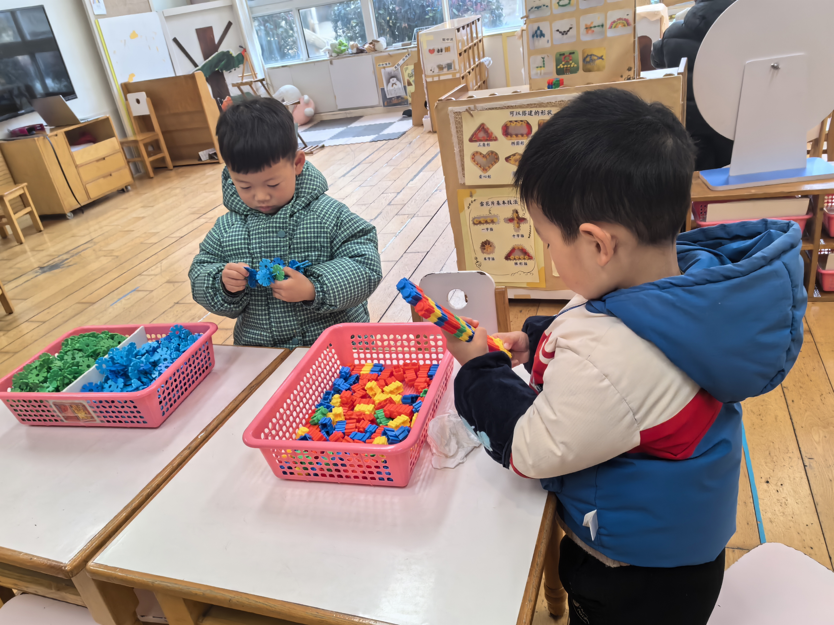  桌面建构：柳树 | 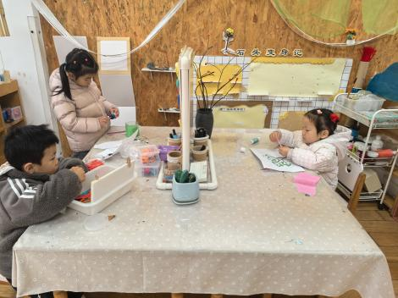  创意坊：春天的花朵 | 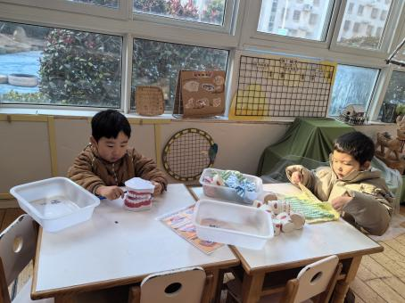  生活区：叠毛巾
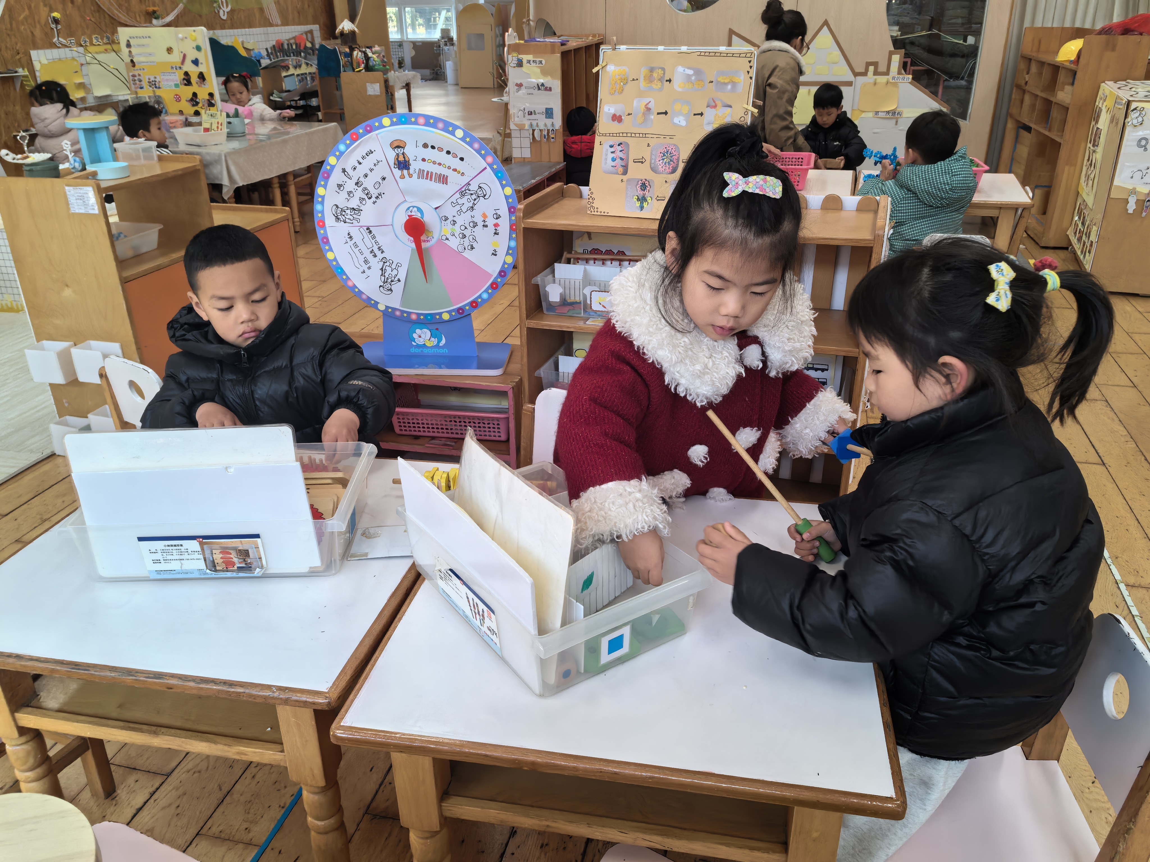
益智区：迷宫找一找

集体活动：
综合：亲亲热热一家人
一家人是指住在一个屋檐下共同生活的人。对于小班的孩子来说，一家人除了爸爸妈妈，也许还有爷爷奶奶或者是外公外婆，是每天在一张桌子上吃饭的人。本节综合活动以幼儿最喜欢的过家家形式展开，引导幼儿学一学平时观察到的家人的穿着打扮，工作、生活等，并在表演和观看表演的过程中体会家人对宝宝的关心和照顾，从而引导幼儿了解如何去关心家人，体验一家人在一起亲亲热热的感觉。
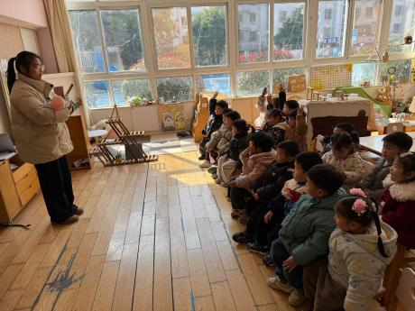
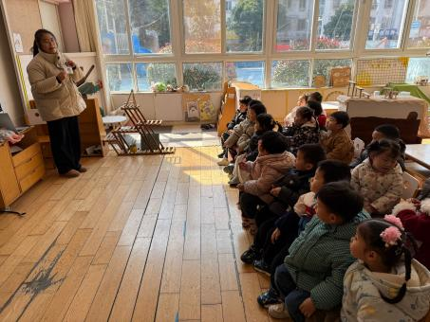
杨一安、张一柠、刘子妍、赵敏含、徐建航、郑又嘉、严铭轩、胡述年、郑成鑫愿意简单说说家里有哪些成员，并能有理由的说一说喜欢家里的哪位成员；张铭宇、耿旻熙、徐钥媛、蒋致远、邰昕悦、王子安、沈欣妤、王思宸、李安妍、赵歆何能仔细观察家里成员每天的状态及家庭分工，乐意参加角色活动，能大胆地展示家人的生活。
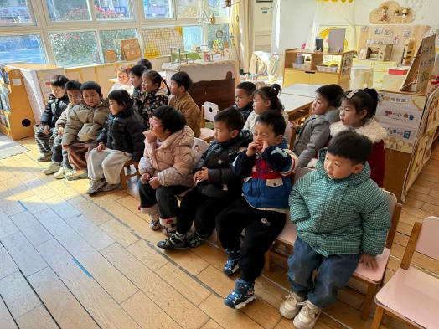

户外活动：
今天我们来到了平衡区，老师们利用竹梯、长凳及围栏组合成了游戏场，孩子们在此进行平衡锻炼。
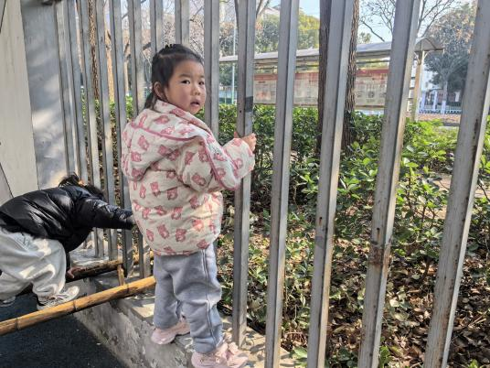
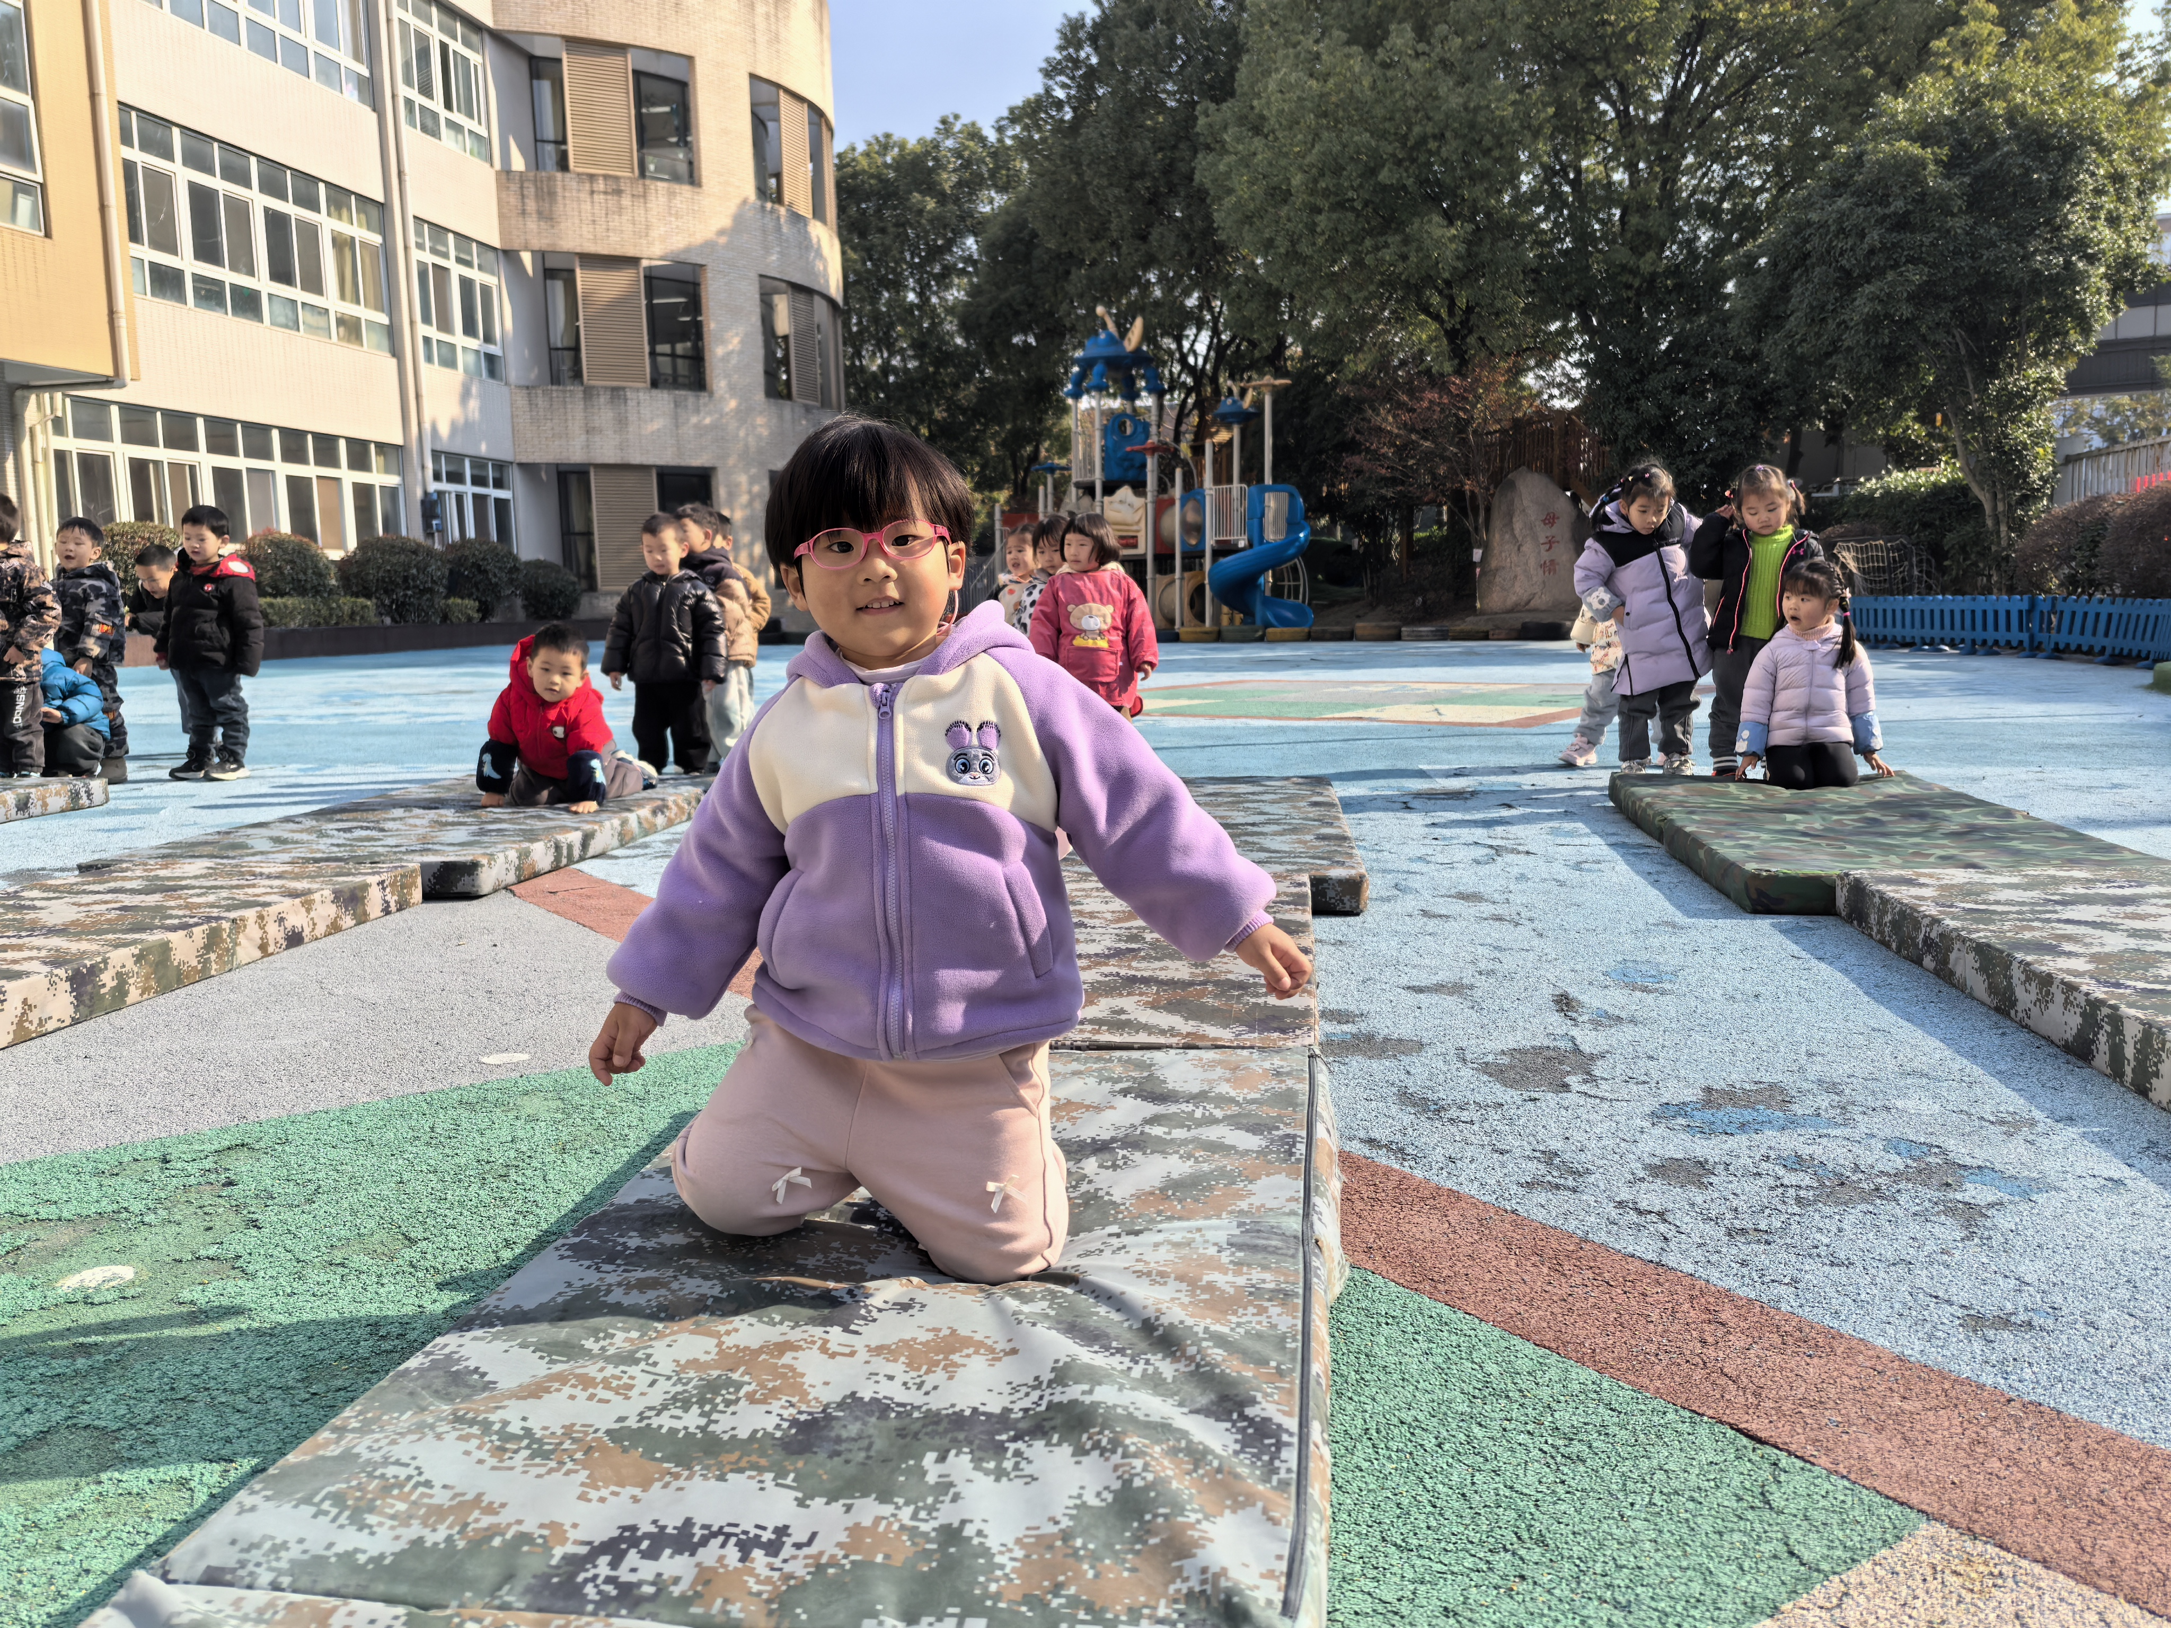
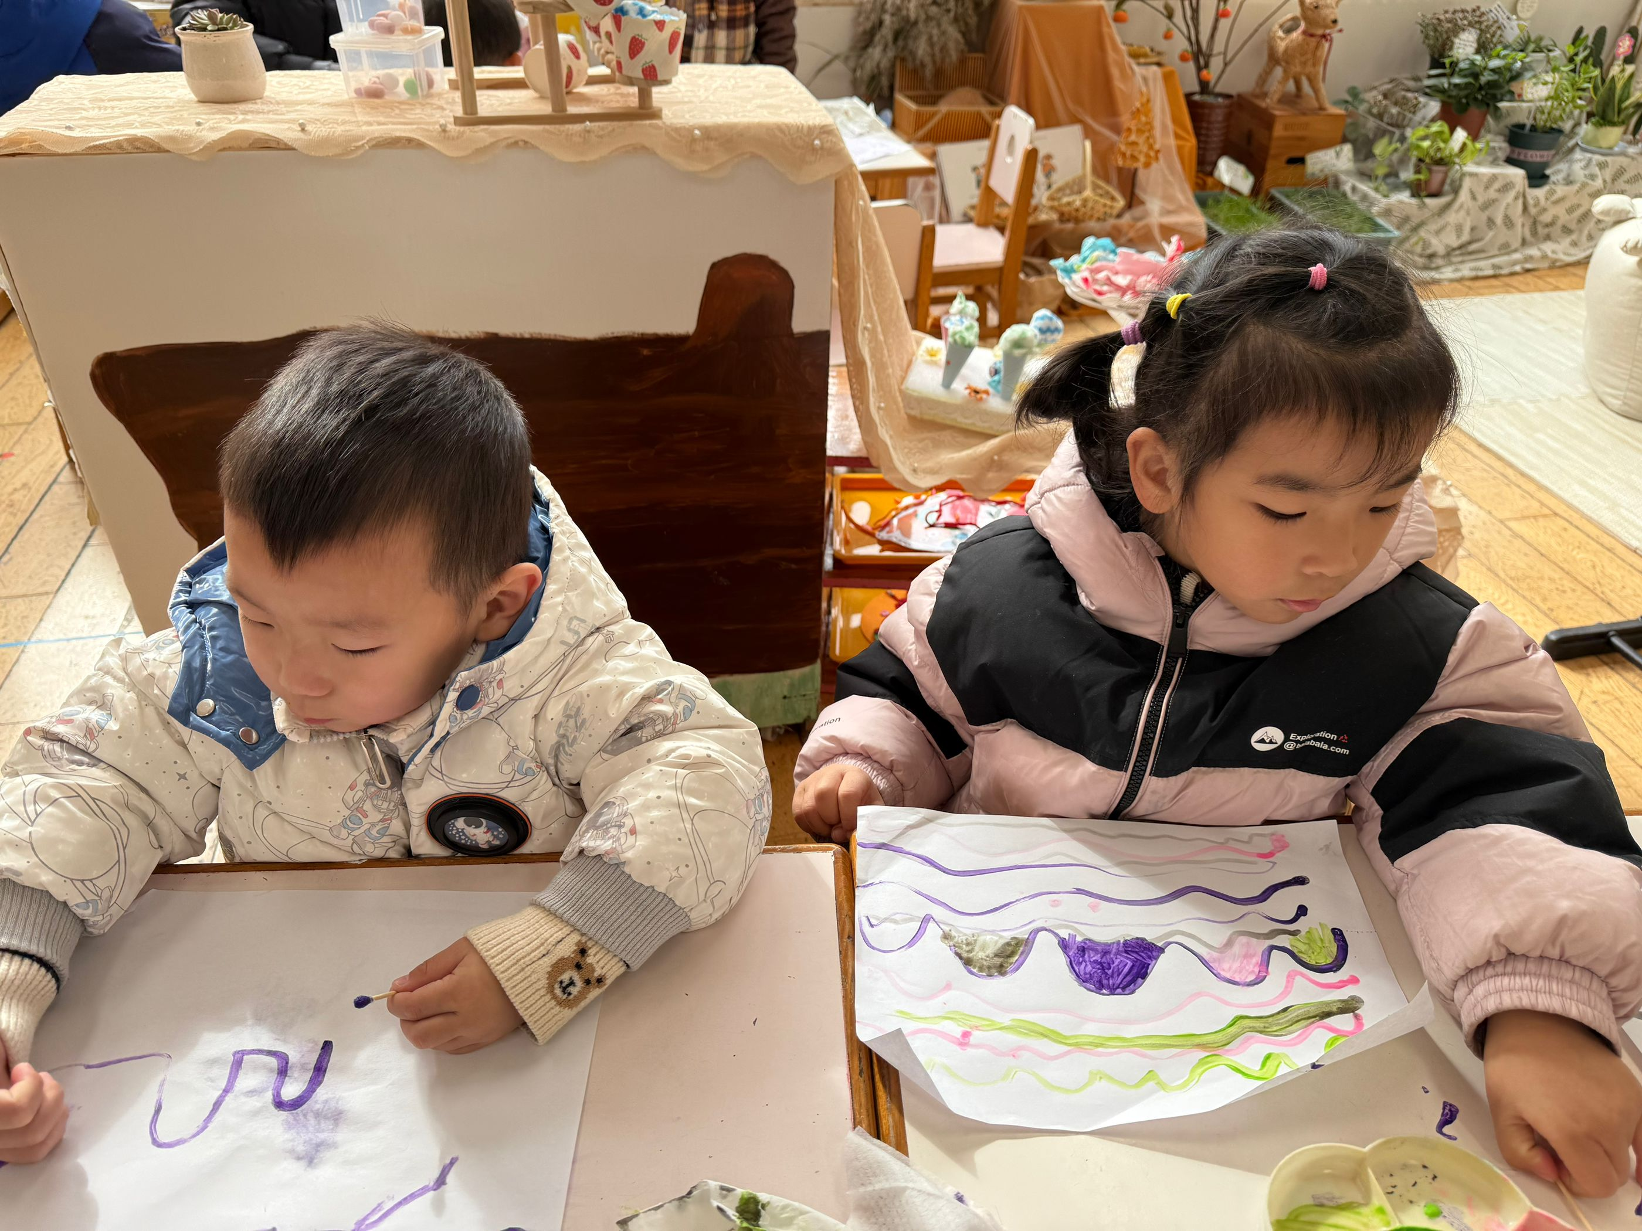
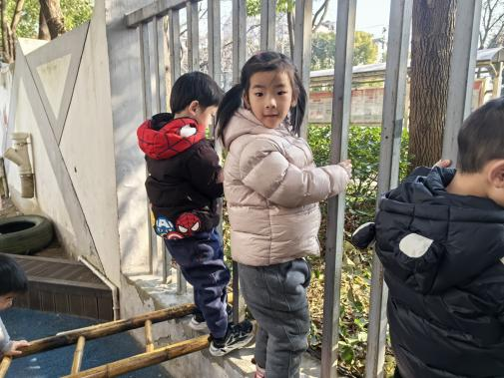
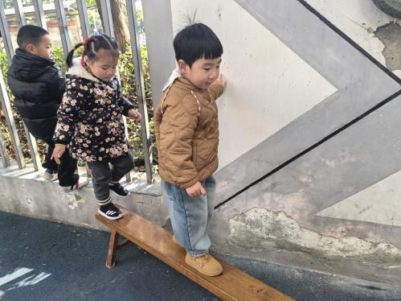

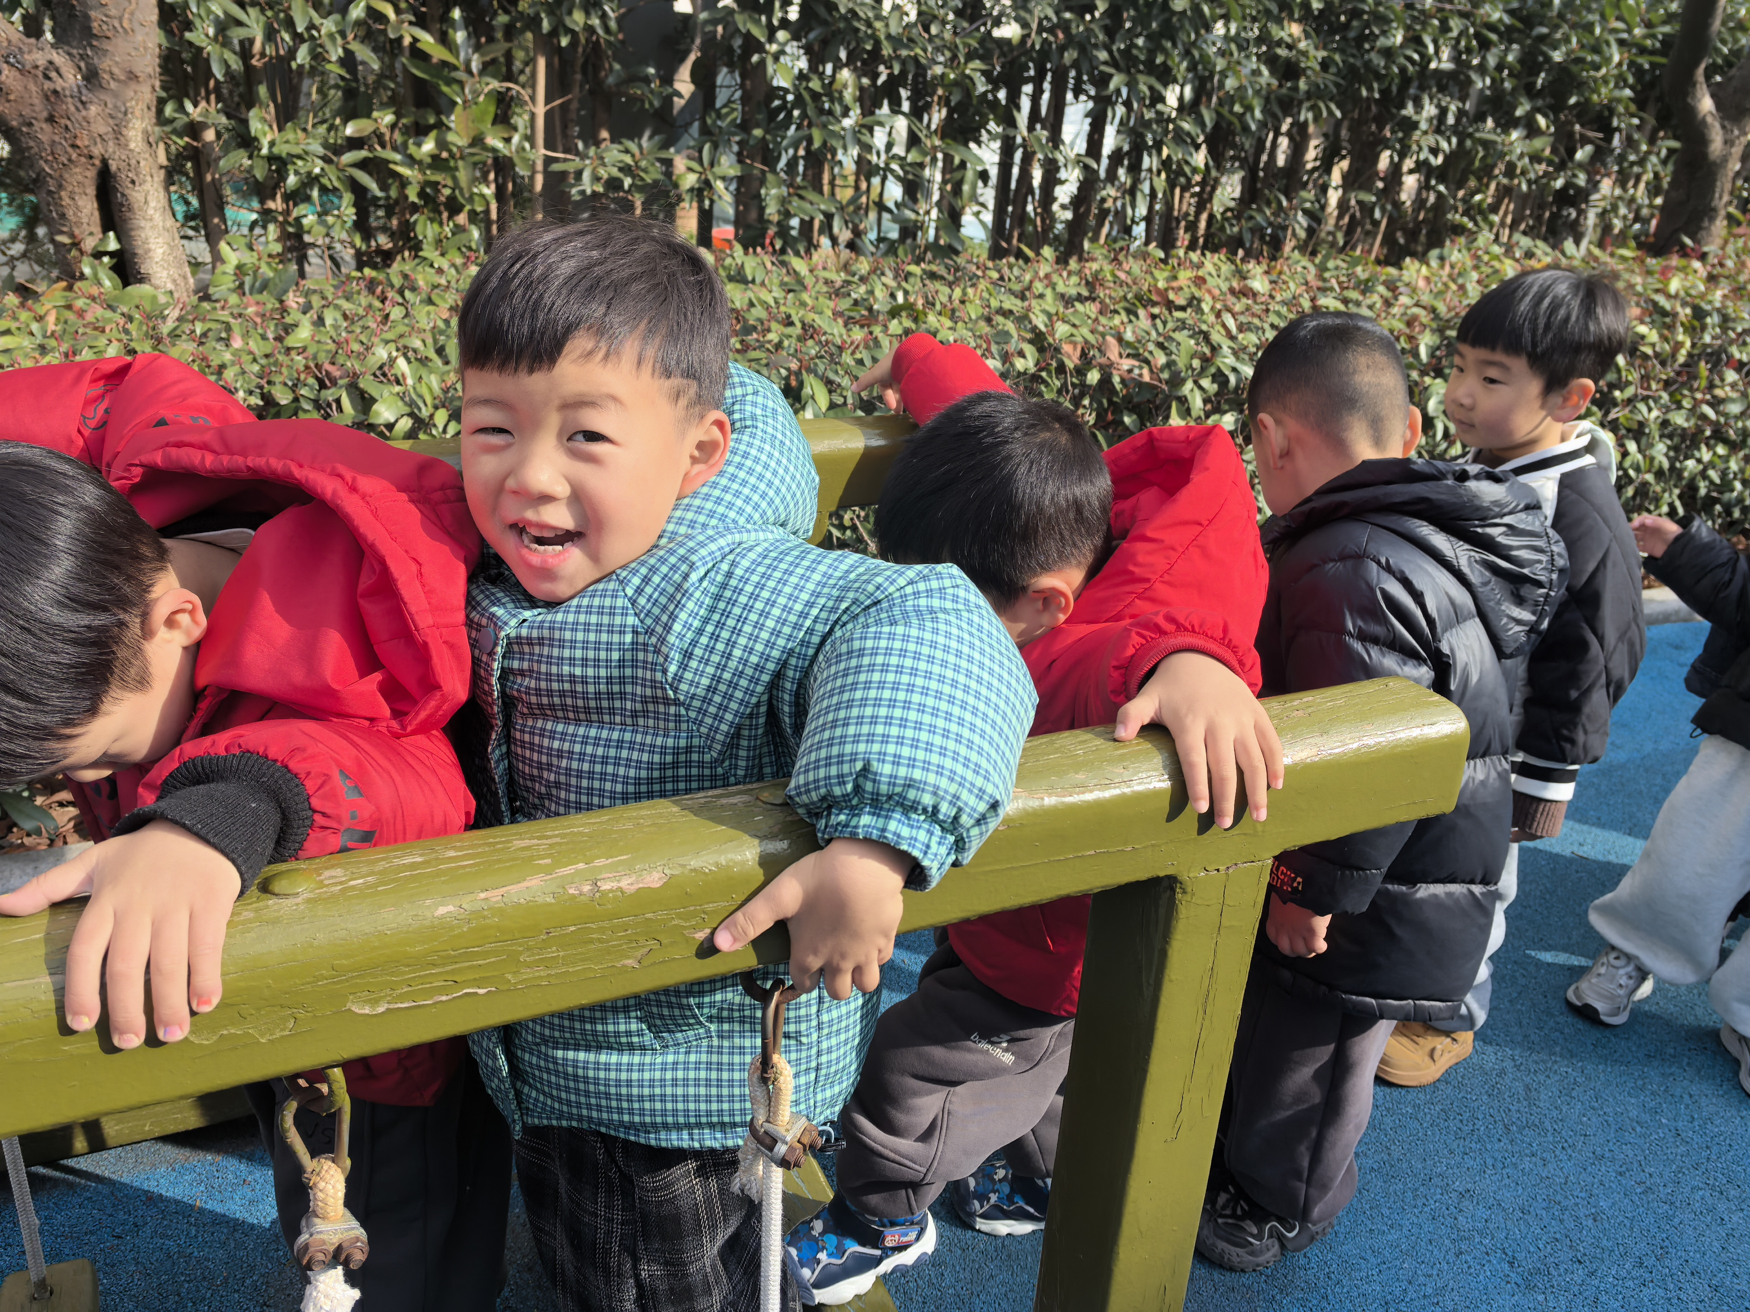

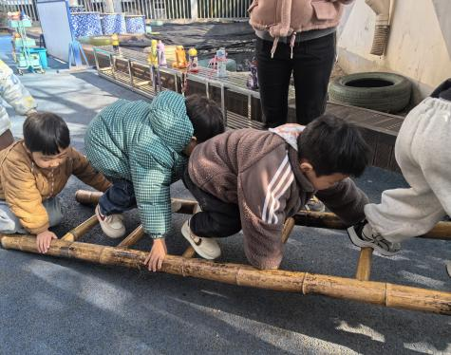
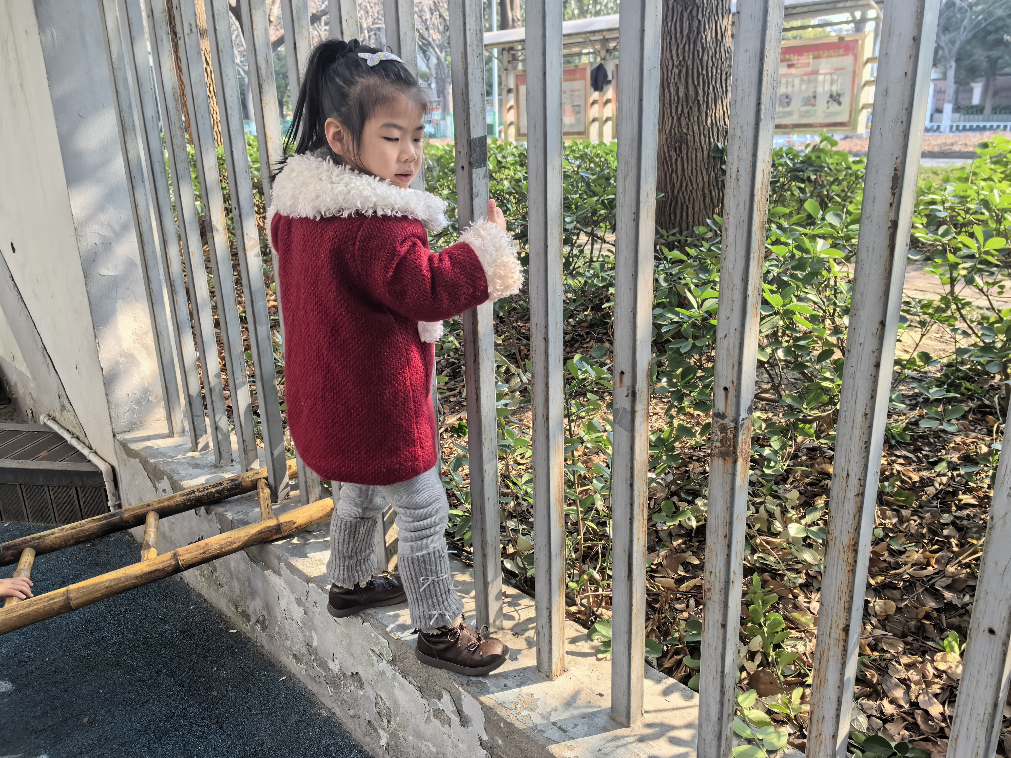
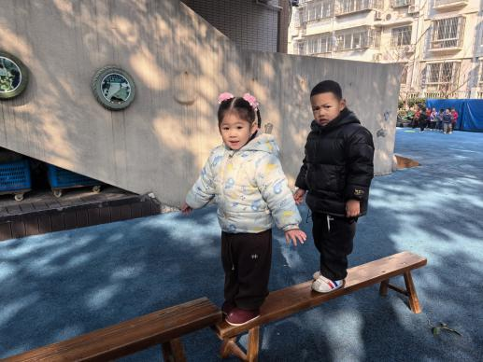

家园合作：
温馨提醒：
1.动态上的照片，仅作为老师观察时的随拍，并不是所有孩子的照片都会呈现。
2.请家长在来园前为孩子们垫上汗背巾。

